ГАРАЖ
«Базовый» ассортимент производителя гаражей включает в себя модели только с одним окном и одной дверью.
Дима выбрал следующую модель из «базового» ассортимента. Расположение на ней окна и двери показано ниже.
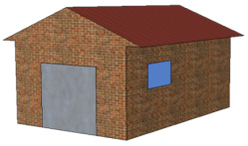
На приведённых ниже рисунках показано, как «основные» модели выглядят сзади.
Только один из этих рисунков соответствует модели, выбранной Димой.

Вопрос 1: Какую модель выбрал Дима? Обведите A, Б, B или Г.

А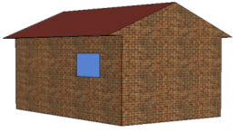 Б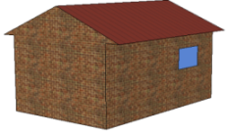 В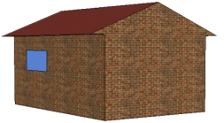 Г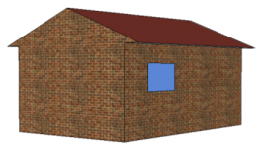

Вопрос 2:
На двух приведённых ниже планах (вид спереди и вид сбоку) показаны размеры (в метрах) гаража, выбранного Димой. Крыша сделана из двух одинаковых прямоугольных секций.

Вычислите площадь всей крыши. Приведите решение.

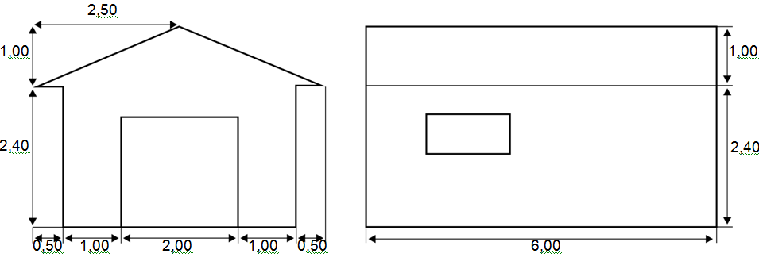

Рекомендации к представлению результатов работы группы

Рассказать о поставленной задаче; о том, как выполняли задания, с какими проблемами столкнулись. Представить решение задачи (обосновать выбор способа решения, аргументировать полученный результат).

В разработке занятия используется ресурс международного тестирования PISA
https://4ege.ru/materials_podgotovka/51665-zadaniya-pisa-po-matematike.html

